让移动机械更安全
贝加莱推出新的X90控制系统安全继电器模块
移动机器正在变得越来越自主。它们需要既紧凑又安全的控制器。贝加莱通过选项板扩展了其X90控制系统，该选项板允许对外部安全设备进行浮地连接，从而使移动机器变得更安全。
具有安全、浮动输出的移动控制器以前在市场上并没有。通过贝加莱新的安全继电器模块，驱动器或激光扫描仪等外部安全组件现在可以通过浮地急停电路连接到X90控制器。安全等级可以达到PLe / SIL3。该选项板特别适用于自主式农业及工程机械。
模块化使之与众不同
凭借其强有力、可扩展的X90控制器，贝加莱提供了市场上独一无二的设计自由。广泛可选的选项板为实施客户特定的自动化解决方案开启了全新可能。此外，控制器具有坚固耐用的IP69K外壳。由于它不需要控制柜或复杂接线，因此保证了易维护性。

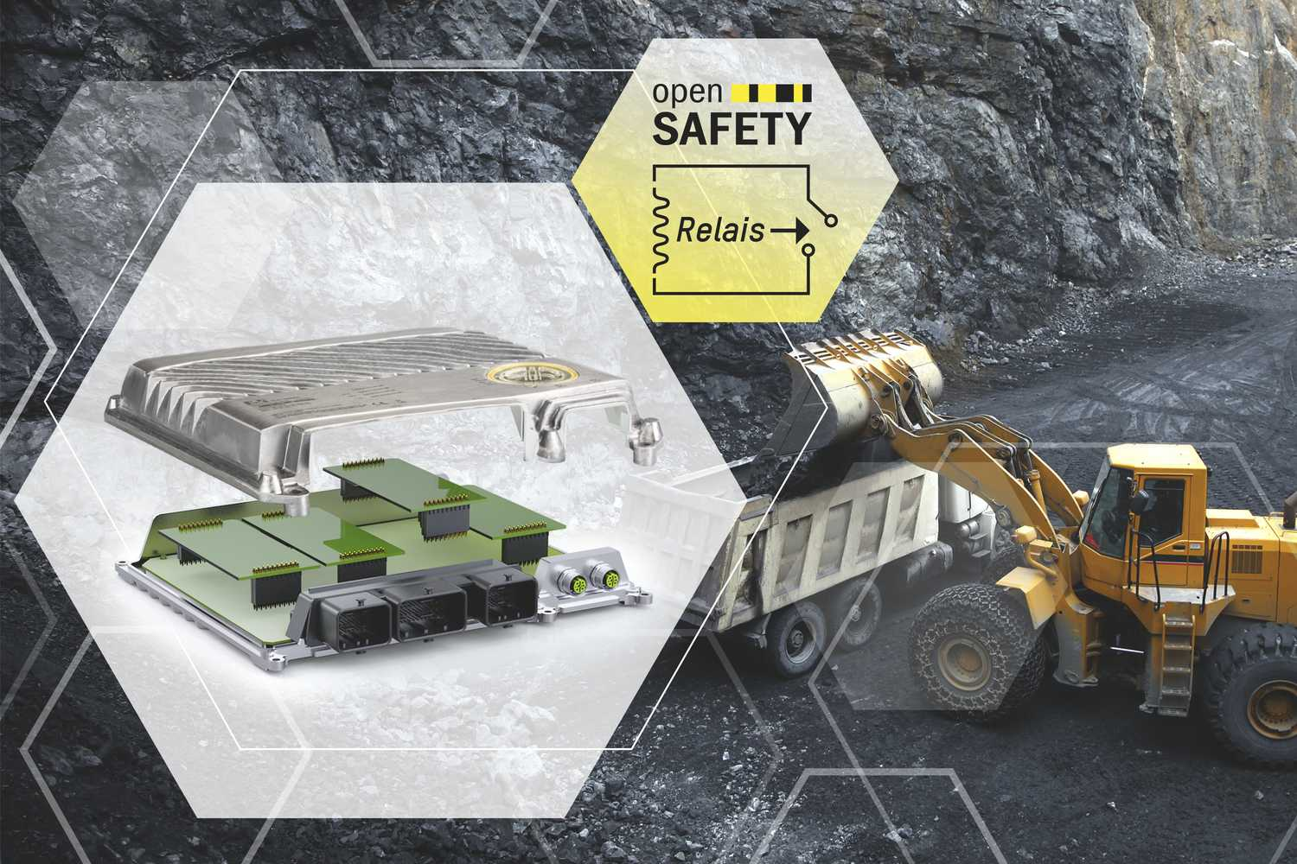
贝加莱全新安全继电器模块使移动机械变得更安全。

关于贝加莱
贝加莱是一家总部位于奥地利并在全球拥有分公司的创新型自动化企业。2017年7月，贝加莱成为ABB集团的机械自动化事业部。作为工业自动化领域的全球领导者，贝加莱将前沿技术与领先工程相结合，为几乎每个行业的客户提供面向机器与工厂自动化、运动控制、HMI和集成安全技术的完整解决方案。借助于OPC UA、POWERLINK、openSAFETY等工业物联网通信标准，以及强大的Automation Studio软件开发平台，贝加莱不断重新定义自动化工程的未来。受简化流程和超出客户预期的承诺驱动，贝加莱始终保持创新精神并处于工业自动化领域的前沿。
获取更多信息，请访问www.br-automation.com。

